CUARTO GRADO “A” T.M
ÁREA MATEMÁTICA

APRENDEMOS EN CASA

Actividades para realizar en la semana del 1 de junio
- Presentar para visar en la semana del 8 de junio

Temas:
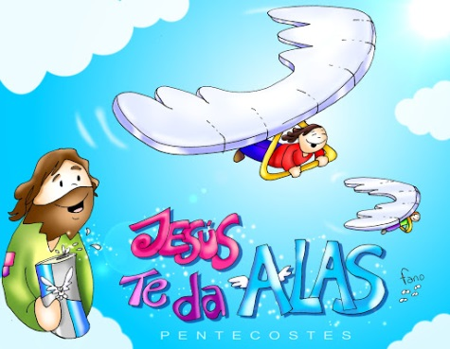
- Rectas, semirrectas, segmentos. Relación entre rectas.
- Operaciones y problemas.

¿Dónde se realiza? En la carpeta de Matemática.
En la carpeta escribí la fecha, la oración y el título:

Título: Geometría, repaso.

Seguimos trabajando con rectas, semirrectas y segmentos.
- Con ayuda de una regla, dibujá una recta y una semirrecta (las medidas las elegís vos)
- Dibujá :
- Un segmento que mida 3 cm.
- Un segmento que mida 1,5 cm.
- Un segmento que mida 5cm.
- Relacioná:

Semirrecta Recta Segmento
- Haz un punto, a partir de él dibujá tres semirrectas. Con ayuda de una regla medilas. Nombralas.
Relación entre rectas

RECTAS PARALELAS. Son las rectas situadas en el mismo plano que por mucho que se prolonguen nunca se cortan.

R

S

RECTAS SECANTES. Son las rectas situadas en un mismo plano que se cortan en un punto.
M

o
P

RECTAS PERPENDICULARES. Son las rectas secantes que dividen al plano en cuatro partes iguales formándo cuatro ángulos rectos.

B

A
o

Actividades:
- Marcá con una cruz las rectas paralelas.
- Marcá con una cruz las rectas secantes

Título: Operaciones y problemas.
- Operaciones: Resolvé los ejercicios 5, 6 y 7 de la página 29 del libro.
- Situaciones problemáticas: Resolvé los ejercicios 1, 2 y 3 de la página 30 del libro. ( leé el concepto de una unidad de medida usada por los artesanos, pág 26).

